Протокол № 47
заседания членов Совета саморегулируемой организации «Союз дорожно- транспортных строителей «СОЮЗДОРСТРОЙ»

г. Москва 24 октября 2017 года

Форма проведения: очная

Присутствовали члены Совета:

Кошкин Альберт Александрович – Председатель совета директоров АО «Сибмост», Хвоинский Леонид Адамович – Генеральный директор «СОЮЗДОРСТРОЙ», Андреев Алексей Владимирович – Генеральный директор ОАО «ДСК «АВТОБАН», Нечаев Александр Федорович – Председатель Совета директоров ООО «Севзапдорстрой», Любимов Игорь Юрьевич – Генеральный директор ООО «СК «Самори», Лилейкин Виктор Васильевич – Генеральный директор ЗАО «Союз-Лес», Данилин Алексей Валерьевич – Генеральный директор ООО «Бест-строй инжиниринг», Вагнер Яков Александрович – Генерального директора ООО «Стройсервис», Власов Владимир Николаевич – Генеральный директор ПАО «МОСТОТРЕСТ», Гордон Семен Лазаревич – Генеральный директор ООО «ЛАГОС», Губин Борис Анатольевич – Представитель ООО Группа компаний «ММ-Строй», Ткаченко Алексей Васильевич - Представитель ООО «Строй Гарант».

Повестка дня:

- Рассмотрение вопроса о перечислении денежных средств, внесенных ранее в компенсационный фонд «СОЮЗДОРСТРОЙ».
- Рассмотрение заявления ООО «Бюро АрхиКон», ООО «Фабрика промышленной отделки» о приеме в члены «СОЮЗДОРСТРОЙ».

По первому вопросу: слово имеет заместитель генерального директора «СОЮЗДОРСТРОЙ» Суханов Павел Львович. Уважаемые члены Совета! В адрес нашей организации:

- поступило заявление от ООО «Чойское ДРСУ», о перечислении в соответствии с частью 13 статьи 3.3 Федерального закона № 191-ФЗ от 29.12.2004 г. «О введении в действие Градостроительного кодекса Российской Федерации» денежных средств в размере 1 000 000 (один миллион) рублей, внесенных ранее в компенсационный фонд «СОЮЗДОРСТРОЙ» на расчетный счет Союза «Саморегулируемая организация «Дорожники и строители Алтая».

Решили: Признать заявление ООО «Чойское ДРСУ», обоснованным и подлежащим удовлетворению. Выплату из компенсационного фонда «СОЮЗДОРСТРОЙ» произвести согласно указанного выше заявления, в срок установленный действующим законодательством РФ.

Голосовали:
За – 12 голосов, против – нет, воздержался – нет.

По второму вопросу: слово имеет генеральный директор «СОЮЗДОРСТРОЙ» Хвоинский Л.А. – на основании заявления и предоставленных данных, предлагаю принять в члены «СОЮЗДОРСТРОЙ» ООО «Бюро АрхиКон», ООО «Фабрика промышленной отделки»

по заключению комиссии по рассмотрению заявлений, документы полностью соответствуют требованиям, установленных в «СОЮЗДОРСТРОЙ»;

Решили: принять в члены «СОЮЗДОРСТРОЙ» ООО «Бюро АрхиКон», ООО «Фабрика промышленной отделки». Присвоить уровень ответственности и сформировать компенсационные фонды возмещения вреда и обеспечения договорных обязательств
Присвоить право осуществлять строительство, реконструкцию, капитальный ремонт объектов капитального строительства в отношении объектов капитального строительства (кроме особо опасных, технически сложных и уникальных объектов, объектов использования атомной энергии):

ООО «Бюро АрхиКон» | до 60 млн руб. (1 уровень ответственности члена СРО) | не заявляют
ООО «Фабрика промышленной отделки» | до 60 млн руб. (1 уровень ответственности члена СРО) | до 60 млн руб. (1 уровень ответственности члена СРО)

Голосовали:
За – 12 голосов, против – нет, воздержался – нет.

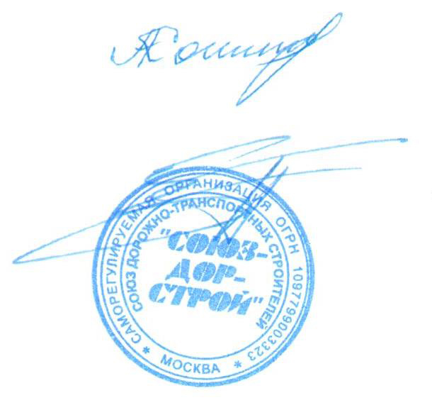

Председатель Совета Кошкин А.А.

Секретарь Совета Суханов П.Л.

